项目 | 内容
备案申请材料清单及样式 | 备案申请书、养老机构登记证书、备案承诺书以及《养老机构管理办法》要求提供的其他文书材料，样式详见附件
备案流程 | 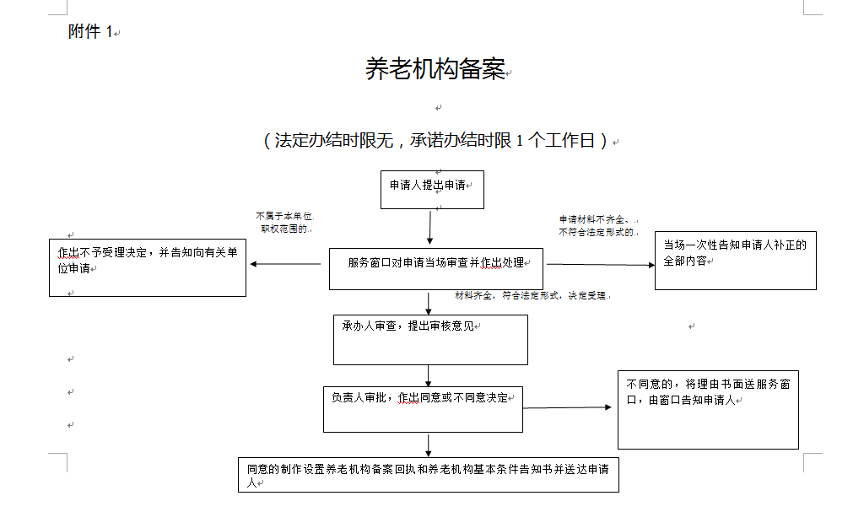  营利性养老机构办理备案，应当在收住老年人后10个工作日以内向服务场所所在地的县级人民政府民政部门提出。非营利性养老机构办理备案，应当在收住老年人后10个工作日以内向登记管理机关同级的人民政府民政部门提出。
办理部门 | 玉林市民政局负责本级养老机构的备案，各县（市、区）民政部门负责本辖区养老机构的备案
办理时限 | 1个工作日
办理时间、地点 | 玉林市民政局驻玉林市政务服务中心窗口（仅受理市本级养老机构备案）：玉林市政务服务中心3楼民政局窗口101、102号；办理时间：工作日：上午9:00-12:00；下午13:30-16:30
咨询电话 | 市民政局：2680723；玉州区民政局：2822585；福绵区民政局：2210630；北流市民政局：6223347；容县民政局：5322057；陆川县民政局：7310165；博白县民政局：8222659；兴业县民政局：3763809

